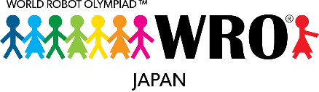

WRO Japan 倫理規定

「大事なのは勝ち負けではなく、どれだけ学びを得たかということ」

私たちは、WRO Japan 大会参加チームとして以下の原則を守ります。

私たちは競技に参加します。私たちは勝ちたいです。そして、私たちは競技を通して 学び、かつ競技を楽しみます。

私たちは競技のルール及び参加規約を理解し、これらを守ります。私たちは公正に競技を行います。
私たちはチーム独自のロボットを設計し、チーム独自のプログラムを作製します。他人が私たちのために設計・作製することはありません。
自分たちがトライすることによって学びが得られます。
コーチは私たちを指導します。しかし、コーチは私たちに代わってロボットやプログラムの作製はしません。私たちは他の人のアイデアを参考にすることはあっても、そのまま真似することなく、自分たちで作製したロボットとプログラムを使用します。

私たちは失敗することもありますが、それは良いことであり、オリジナルのアイデアは失敗から生まれます。
勝つことは素晴らしいことです。しかし、失敗することも私たちの成長の過程に必要なことなのです。

チーム名 :

コーチ氏名（自筆）:

チームメンバー氏名（自筆）:

日付 :

©NPO 法人WRO Japan, 2022

